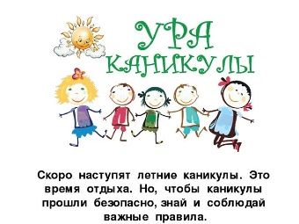
Памятка безопасности во время летних каникул.
Итак, впереди каникулы – чудное время, которое так ожидаемо любым ребенком. Это славные деньки, когда нет учебы и, соответственно, отсутствует острая необходимость просыпаться по будильнику строго в семь и выполнять какую-то работу. Но, как не странно, на каникулах тоже следует кое о чем позаботиться. И речь, безусловно, не об учебе....

Общие правила поведения во время каникул...
Каждый ребенок, независимо от возраста и ширины размаха планов на каникулы, обязан знать несколько простых правил безопасности во время отдыха, иначе каникулы могут обратиться неприятными последствиями. Так что, небольшой список правил – это, отнюдь, не пустые слова. И каждый ученик должен быть с ним хорошо знаком.

Рассмотрим несколько основных правил поведения, которые гарантируют безопасность на каникулах:
- Необходимо соблюдать правила дорожного движения, быть осторожным и внимательным на проезжей части дороги.
- Не стоит без ведома родителей уходить в лес, на водоемы, а также уезжать в другой город.
- Категорически не рекомендуется играть вблизи железной дороги или проезжей части, а также ходить на пустыри, заброшенные здания, свалки и в темные места.
- Нужно соблюдать все правила пожарной безопасности.
- Вести себя на водоемах нужно максимально осторожно.
- Нельзя гладить и тем более дразнить бездомных животных.
- Не рекомендуется разговаривать с незнакомыми людьми и обращать внимание на знаки внимания или какие-либо приказы посторонних.
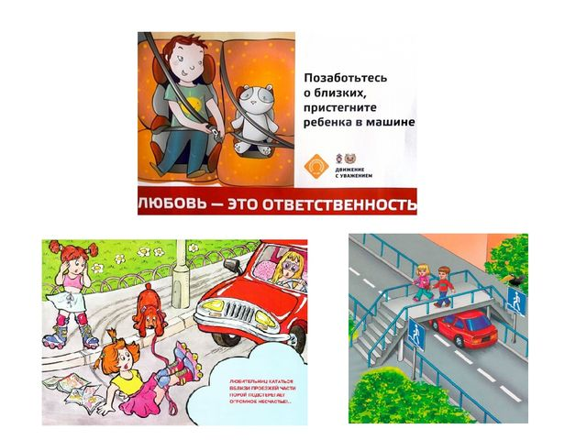
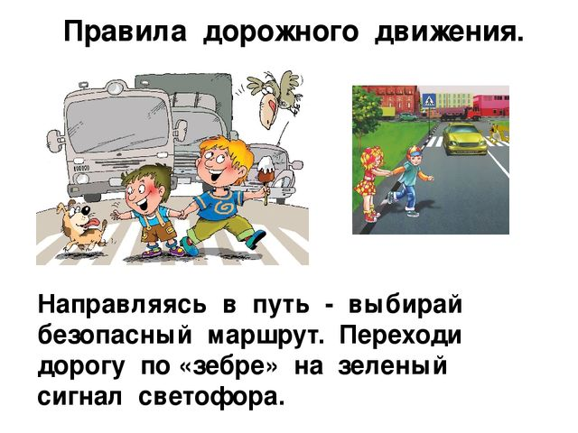
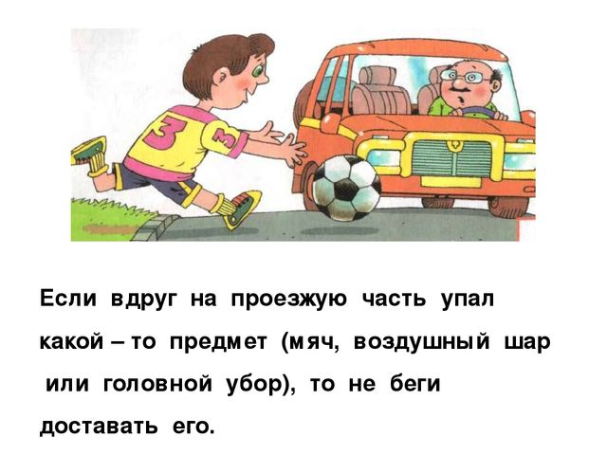
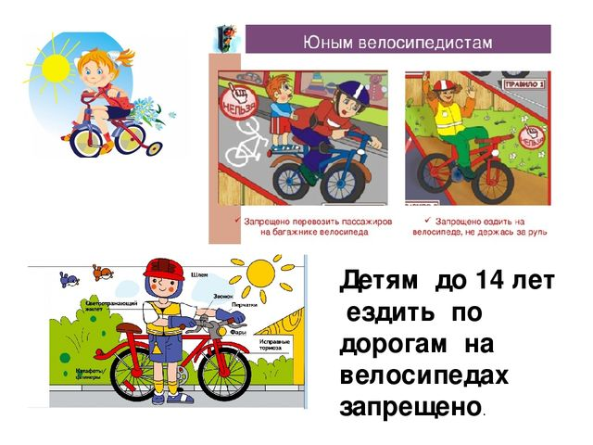
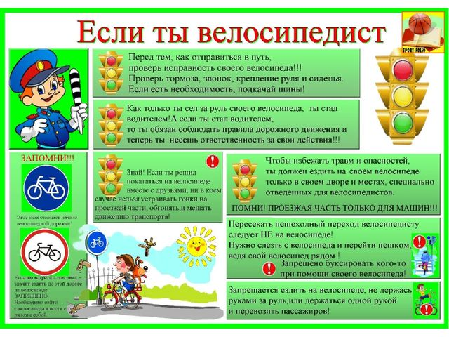
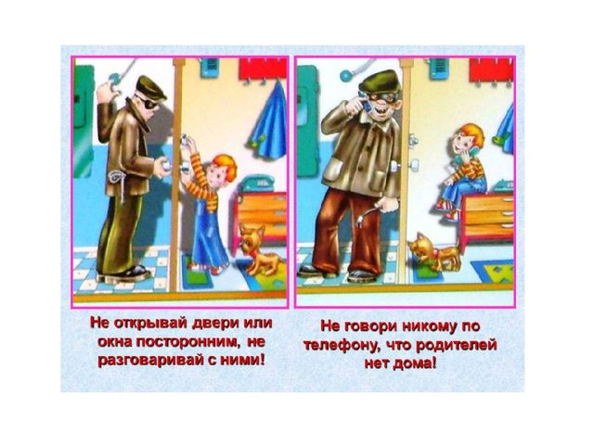
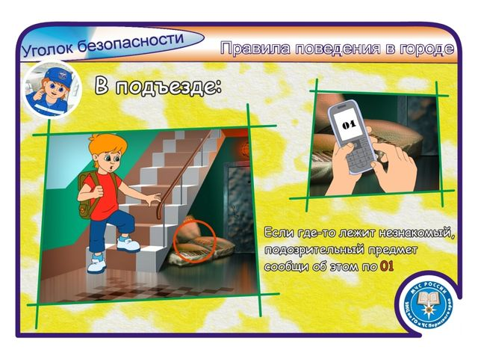
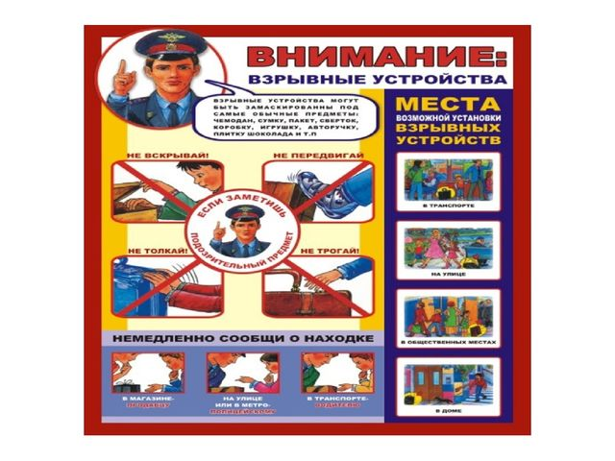

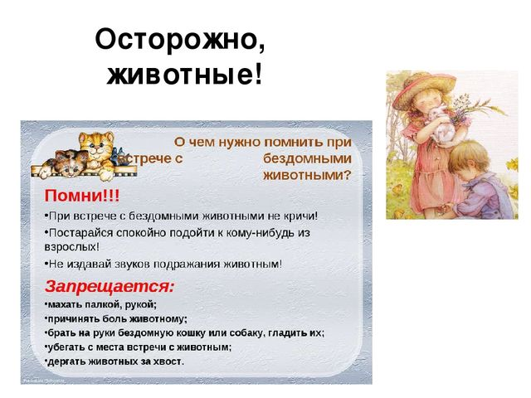
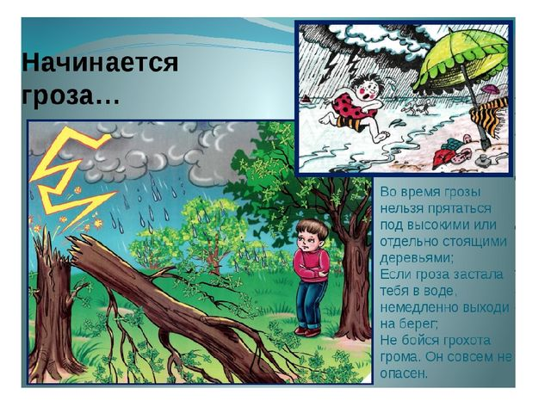

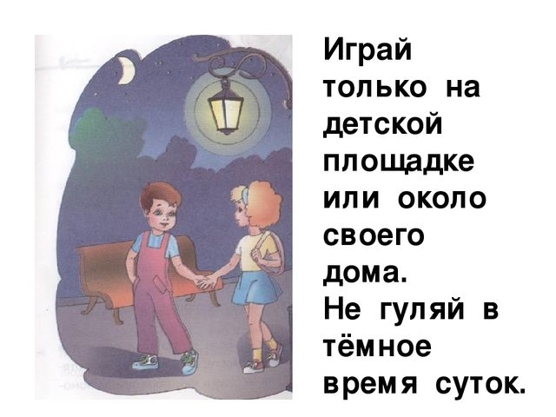

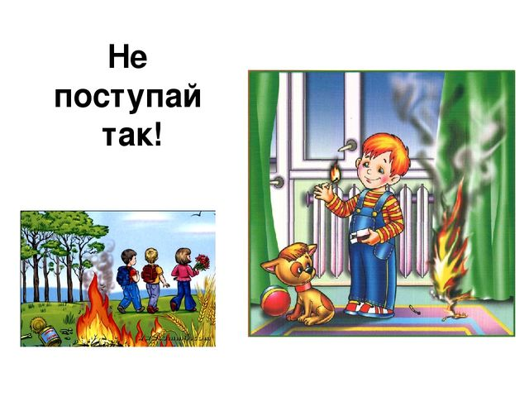
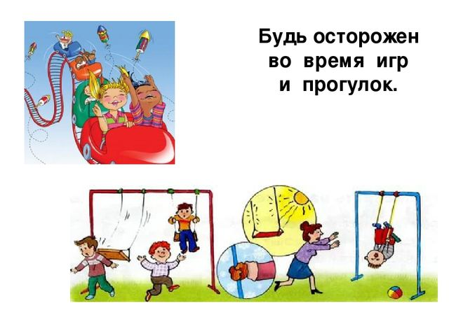

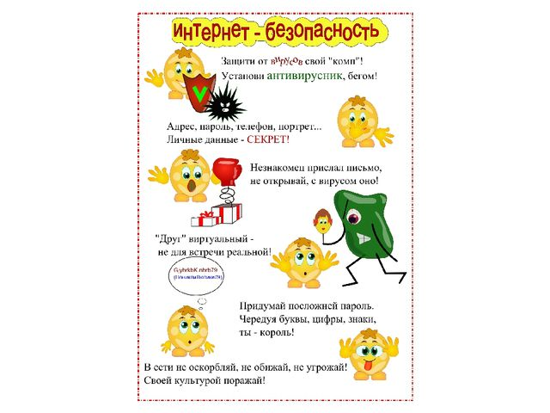

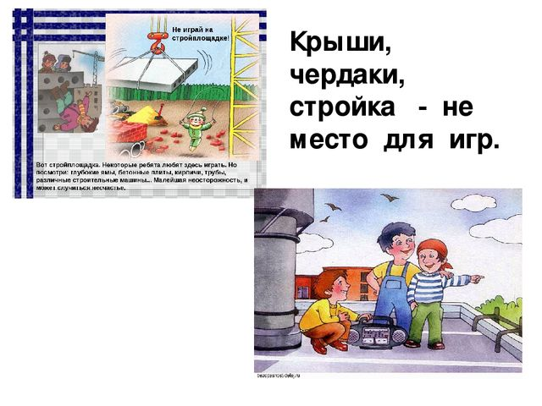

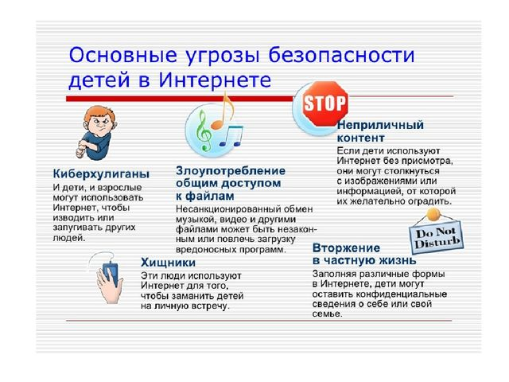

Помни и соблюдай эти правила.
Отдыхай, набирайся сил.
Счастливых и безопасных тебе каникул!

